REQUERIMIENTO DE COMPRA AGIL
ID 1437-469-COT26
- Proceso contempla la adquisición de alimentación complementaria para
usuarios (contamos con certificado nutricional) solicitado por programa red local de apoyos y cuidados de la ilustre municipalidad de llanquihue.-

- El monto máximo disponible para este proceso es de $ 1.172.000 IVA incluido, esto incluye todo gasto.
- servicios deben ser entregados en las dependencias de la municipalidad de Llanquihue sin un costo extra para esta. Si la entrega tuviera un costo, este debe estar detallado en la cotización formal presentada. De otra manera, y si esto no es indicado, esta municipalidad no asumirá cobros posteriores.
- Oferta presentada por el proveedor debe contemplar la totalidad de los ítems requeridos. Si la cotización formal excluye algún requerimiento o producto señalado, la oferta podrá ser declarada inadmisible si es que hay otras que cumplan con todo lo requerido.
- Si es que en el listado de requerimiento se indicaran marcas y/o modelos exclusivos de una marca, estos solo deben ser considerados como de referencia.
- Productos deben ser entregados en las dependencias de la municipalidad de Llanquihue de lunes a viernes en horarios de 09:00 a 13:00 horas, y de 15:00 a 16:00 horas. No se recepcionarán productos fuera de ese horario, y/o en dependencias que no pertenezcan a la municipalidad. Solo se recepcionarán productos, servicios u otros, fuera de la municipalidad de Llanquihue, cuando este esté estipulado de forma textual en la compra y/o en la orden de compra emitida.
- Oferente deberá entregar productos con guía de despacho, solo pudiendo emitir la factura cuando estos sean recepcionados en conformidad por parte de la municipalidad de Llanquihue, cualquier factura emitida y que no cumpla con lo antes indicado, será rechazada en el portal del servicio de impuestos internos.

8.Productos y/o servicios requeridos en este proceso de compra ágil
REQUERIMIENTOS:

.

ALIMENTACIÓN COMPLEMENTARIA – PROGRAMA RED LOCAL DE
APOYOS Y CUIDADOS
La alimentación complementaria consiste en el uso de suplementos nutricionales que ayudan a complementar la alimentación habitual cuando esta no es suficiente para cubrir las necesidades nutricionales de una persona. Su objetivo es contribuir a mantener o mejorar el estado nutricional y la salud.

- REQUISITO OBLIGATORIO ADJUNTAR COTIZACIÓN FORMAL
Cantidad | Descripción | Imagen Referencial
14 | Ensure Advance  Sabor Vainilla Tarro, 850 ml | 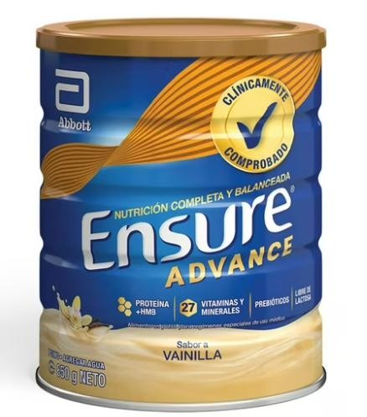
16 | Glucerna  Suplemento  Carbohidratos en  Polvo Sabor Vainilla  850g | 